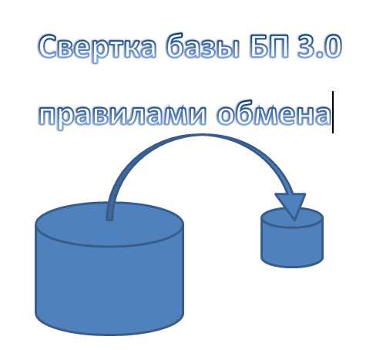
1. Задачи, которые решает представленная свертка:
1.1 "Начать с чистого листа" - часто бывает такое, что новому главному бухгалтеру достается в наследство сильно захламленная база с многими и многими неприятными моментами - это могут быть, например, двойники справочников (номенклатура, контрагенты, подразделения организаций,...); некорректное отражение хозяйственных операций в учете, например, использование операций вручную вместо предназначенных для этого типовых документов конфигурации; закрытие счетов не регламентными операциями, а теми же операциями вручную (например, 19.07 :) ); хаос в регистрах учета НДС; хаос в учете по налогу на прибыль и др.
1.2 По каким-то причинам становится жизненно необходимо избавиться от всех документов в рабочей базе до (или после) определенного периода (после камеральной проверки, после прихода нового главного бухгалтера, нового директора, смены собственника), но чтобы текущее состояние базы осталось таким же какое оно и есть на данный момент.
1.3 Уменьшение объема данных до минимально используемого в текущем времени (остатки и справочная информация, задействованная в остатках и в текущем периоде)
2. Порядок использования свёртки (мой вариант последовательности действий):
2.1 Для начала предлагаю "обкатать" свертку и результат на копии рабочей базы. Для этого нам понадобится копия рабочей базы данных (далее по тексту "Источник") и чистая база точно такой же конфигурации, как и рабочая (далее по тексту "Приемник"). Перед выгрузкой проводим тестирование и исправление Источника со всеми флажками. Желательно, чтобы в Источнике не было ошибок (битых ссылок и т.п.).
2.2 Сначала синхронизируем план счетов:
2.2.1 Выгружаем из Источника в Приемник план счетов
- открываем обработку для выгрузки/загрузки данных ("V8Exchan83 с созданием предопределенных и др. фишки.epf")
- выбираем режим работы "На сервере" (а)
- указываем имя файла правил "ПОД Свертка БП 3.0.xml", на вопрос "Загрузить правила обмена данными? " отвечаем "Да" (б)
- На закладке «Параметры выгрузки» указываем дату свертки и организацию (в)
- указываем файл, в который будут выгружены данные, например, "C:\Temp\ФВД.xml" (г)
- снимаем все флажки на закладке «Выгружаемые данные» (д), отмечаем только план счетов «Хозрасчетный» (е)
- нажимаем кнопку «Выгрузить данные» (ё)
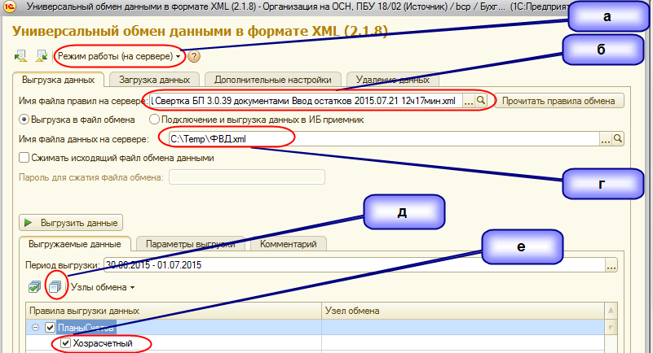
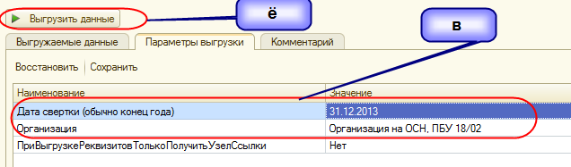
2.2.2 Загружаем из Источника в Приемник план счетов
- открываем обработку для выгрузки/загрузки данных ("V8Exchan83 с созданием предопределенных и др. фишки.epf"), переходим на закладку «Загрузка данных», указываем файл (г) выгруженный из Источника
- настройки можно установить так, как показано на рисунке (ж)
- загружаем данные (з)
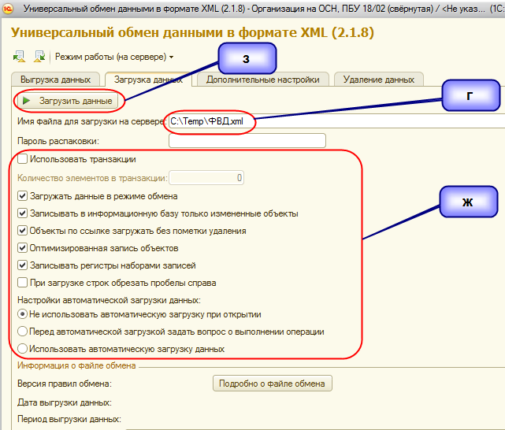
2.2.3 В Источнике и в Приемнике формируем файлы со сведениями о плане счетов и сравниваем их. Если находим различия, то редактируем план счетов в Приемнике до полного совпадения аналитик используемых счетов (например, в Источнике использовались непредопределенные счета или субконто, добавленные в пользовательском режиме)
- открываем обработку "Вывод информации о плане счетов.epf" в Источнике
- нажимаем единственную кнопку «Вывести информацию о плане счетов» (и)
- в результате открывается табличный документ (й) с таблицей сведений о плане счетов
- сохраним его, например, в файл "С:\Temp\План счетов Источник.mxl"
- аналогично сохраним сведения о плане счетов Приемника в "С:\Temp\План счетов Приемник.mxl"
- Затем воспользуемся штатным функционалом сравнения табличных документов (к)

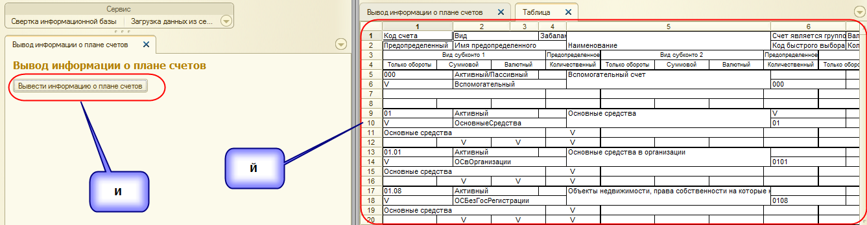
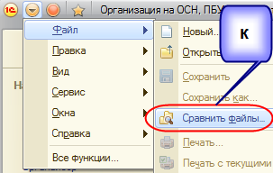
- укажем в качестве файлов для сравнения "С:\Temp\План счетов Источник.mxl" и "С:\Temp\План счетов Приемник.mxl" (л), и поиском различий (стрелки (м)) найдем их и приведем счета в Приемнике в соответствии с Источником (либо примем другие необходимые меры)
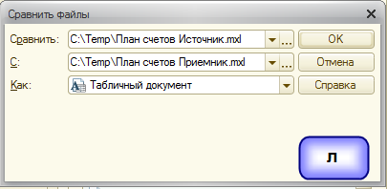
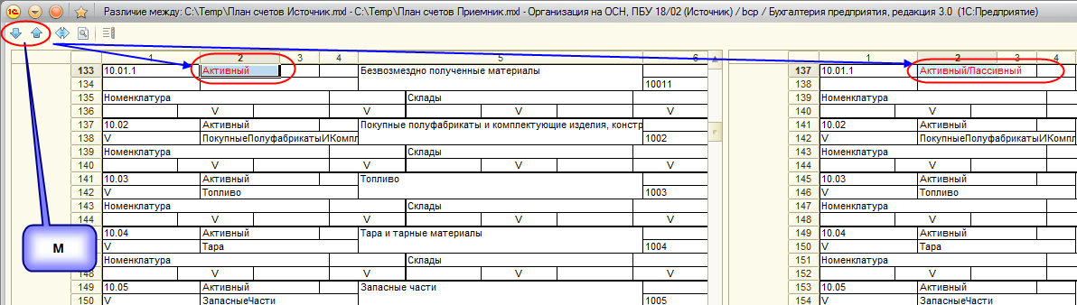
2.3 Выгружаем остатки, загружаем их в Приемник, проверяем на совпадение с остатками в Источнике. Сверку больших объемов данных можно проводить также как и сверку плана счетов – сформировать оборотно-сальдовую ведомость по проверяемому счету с выводом всех субконто (кнопка «Показать настройки», отметить все строки в закладке «Группировка»), сохранить её в файл mxl, сформировать оборотно-сальдовую ведомость в Приемнике с такими же настройками и сравнить оба файла по схеме приведенной в п. 2.2.3. Для счетов расчетов с контрагентами в настройках формирования оборотно-сальдовой ведомости вместо субконто «Документ расчетов с контрагентами» в этом случае использовать комментарий субконто (н), т.к. все документы расчетов, дата которых меньше даты свертки, будут сконвертированы в документы «Документ расчетов с контрагентами (ручной учет)».
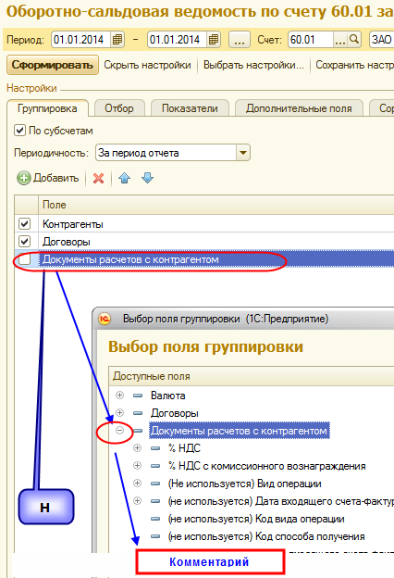
2.4 Выгружаем Документы и Регистры сведений
Для этого выбираем период выгрузки и отмечаем пункты как на рис. (о). Справочники отмечать необязательно – в этом случае в Приемник будут выгружены все элементы, которые задействованы в остатках и оборотах, в настройках, таким образом, будет перенесен используемый минимум справочной информации, оставив «лишнее» в прошлом
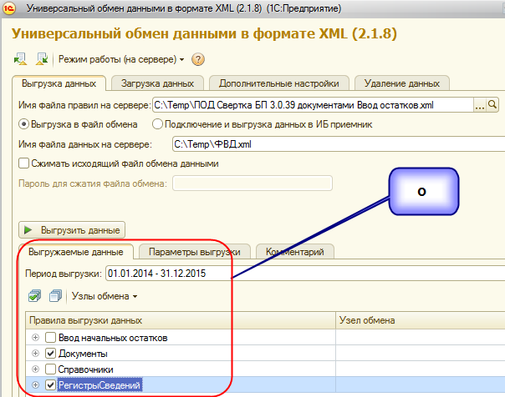
2.5 Загружаем Документы и Регистры сведений в Приемник, проверяем обороты. Я дополнительно делал контрольное перезакрытие месяца-двух последних в Источнике и в Приемнике и сравнивал результаты там и там. Было абсолютное совпадение. Таким образом тестовую свертку можно считать прошедшей успешно, и на выходных делал свертку боевой базы. Необходимых пользователей в Приемнике после загрузки нужно прописать заново – включить флаги «Доступ в базу разрешен» и т.п.
3. Счета учета, которые были успешно перенесены при свертке:
01.01, 02.01, 04.01, 05, 08.03, 08.04, 09, 10.01, 10.03, 10.04, 10.05, 10.06, 10.08, 10.09, 10.10, 10.11.1, 19.01, 19.07, 20.01, 21, 41.01, 50.01, 50.03, 51, 52, 58.01.1, 58.02, 58.03, 60.01, 60.02, 60.03, 60.21, 60.22, 60.31, 60.32, 62.01, 62.02, 62.03, 62.21, 62.31, 63, 66.01, 66.02, 66.03, 66.04, 67.01, 67.02, 67.03, 67.23, 67.24, 68.01, 68.02, 68.04.1, 68.04.2, 68.07, 68.08, 68.10, 68.10.1, 69.01, 69.02.1, 69.02.2, 69.02.5, 69.02.6, 69.02.7, 69.03.1, 69.03.2, 69.11, 70, 71.01, 71.02, 71.23, 73.01.1, 73.01.2, 73.02, 73.03, 73.04, 73.05, 76.05, 76.01.1, 76.03, 76.04, 76.05, 76.06, 76.09, 76.25, 76.26, 76.29, 76.35, 76.40, 76.41, 76.42, 76.ВА, 76.АВ, 77, 80.01, 82.01, 83.02, 84.01, 84.02, 91.02, 96.09, 97.21. Забалансовые: 001, 003.01, 007, 009, 011, КВ, МЦ.02, МЦ.04.
4. После свёртки можно воспользоваться инструментом для сверки объектов в базе-Источнике и базе-Приемнике в количественном выражении – обработкой "Статистика базы" (публикация на инфостарте №177326). Я использовал для сравнения немного модифицированную версию, где из формы отчета по двойному нажатию на наименовании справочника/документа/регистра открывается форма списка.

